截止日期：2023-03-18 中午12点
- 使用单纯形大M法求解以下问题
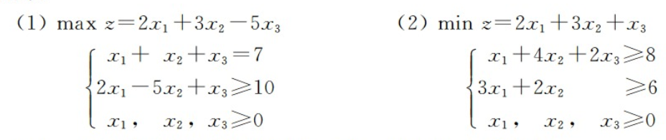

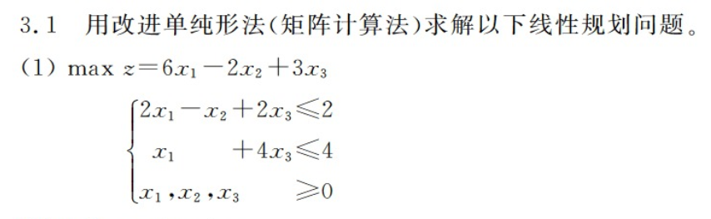

- 推导以下问题的对偶问题：$$\max{z=x_{1}+3x_{2}+0x_{3}+0x_{4}=\sum_{i}{c_{i}x_{i}}}={\vec{c}}^{T}\vec{x}$$
$$s.t. x_{1}+x_{2}-x_{3}=8$$
$$x_{1}+2x_{2}+x_{4}=12$$
$$x_{1},x_{2},x_{3},x_{4}≥0$$
在原问题中加入拉格朗日乘子，即
$$f\left(\vec{x},\vec{p}\right){={\vec{c}}^{T}\vec{x}}+{\vec{p}}^{T}\left(\vec{b}-A\vec{x}\right)=\left({\vec{c}}^{T}-{\vec{p}}^{T}A\right)\vec{x}+{\vec{p}}^{T}\vec{b}$$
令$g\left(\vec{p}\right)=\max_{\vec{x}}{f(\vec{x},\vec{p})}$
由于添加了拉格朗日乘子，上式中的$\vec{x}$不再受到$A\vec{x}=\vec{b}$的等式约束，仅受$\vec{x}≥0$不等式约束。
  - 判断向量$\vec{p}$的维度
  - 若给定$\vec{p}$,$g\left(\vec{p}\right)$取值不为正无穷，则$\vec{x}$前的系数${\vec{c}}^{T}-{\vec{p}}^{T}A$应满足什么条件？
  - 将b）中${\vec{c}}^{T}-{\vec{p}}^{T}A$满足的条件写成具体的不等式的形式（将矩阵乘法一行一行具体写出来）
  - 判断上述约束不等式是否有对$\vec{p}$元素正负号的要求
  - 在满足a）的条件下，$\max_{\vec{x}}{f(\vec{x},\vec{p})}$在$\vec{x}=0$处取最大值，此时$g\left(\vec{p}\right)={\vec{p}}^{T}\vec{b}$，写出$g\left(\vec{p}\right)$的具体形式。（将向量点乘具体写出来）
  - 结合上述结果，总结原问题的对偶问题。
- 根据课上学习的规则直接写出问题3中线性规划问题的对偶问题，判断和你推导的结果是否一致，需要分析等式或不等式两种形式：
  - 原问题为等式形式，即问题3中的形式
  - 原问题为不等式形式，即：
$$\max{z=x_{1}+3x_{2}}$$
$$s.t. x_{1}+x_{2}≥8$$
$$x_{1}+2x_{2}≤12$$
$$x_{1},x_{2}≥0$$

附规则如下：
